Тернопільська ЗОШ І-ІІІ ст.№21

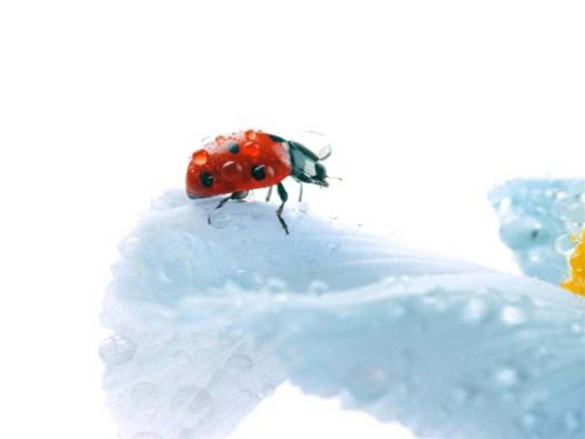

Підготувала:Литвинюк Г.І.

Вч. Біології,хімії

Тернопільської ЗОІІІст.№21.

9грудня 2011
Тема: Запилення. Роль та значення штучного запилення
Мета:освітня:продовжити знайомити учнів з процесами життєдіяльності квіткових рослин;
- сформувати знання про основні типи запилення квітів;
- дати поняття про перехресне запилення та значення штучного запилення у природі;
Розвиваюча: розвивати уміння порівнювати біологічні явища та процеси у житті рослин;
- уміння спостерігати та робити висновки і узагальнення;
- розвивати логічне мислення,мову,пам'ять,увагу;
Виховна:виховувати бережливе ставлення до навколишнього середовища;любов до прекрасного,інтерес до природи.
Тип уроку: Засвоєння нових знань.
Форма уроку: синтетична(з елементами презентації)
Місце уроку в навчальній темі:поточний.
Методи і прийоми:
1.Інформаційно-рецептивний:словесний(розповідь-пояснення,опис,бесіда,повідомлення учнів,робота з підручником)
- навчальний(ілюстрація,демонстрація ТЗН)
Прийоми навчання : виклад інформації , пояснення , активізація уваги та мислення , робота з роздатковим матеріалом.
2.Репродуктивний:
Прийоми навчання:подання матеріалу в головному вигляді,конкретизація і закріплення вже набутих знань.
3.Проблемно-пошуковий:
Постановка проблемного питання.
Прийоми навчання:постановка взаємозв’язаних проблемних запитань,активізація уваги та мислення.
4.Візуальний:складання схем.
5.Релаксопедичний:психологічне розвантаження.
Матеріали та обладнання:схеми,малюнки,таблиці,відео слайди,ноутбуки,гербарії.
Базові поняття й терміни:запилення,самозапилення,перехресне запилення,штучне запилення,запилення вітром,водою,комахами,птахами.

Хід уроку

І.Організаційний момент.
Оголошуються :етапи уроку;
- особливості роботи в різнорідних групах зі спікерами;
- оцінювання ( смайликами на полях робочого зошита)
ІІ . Актуалізація опорних знань і мотивація навчальної діяльності.
1.Перевірка знань,засвоєних з попередніх уроків, про квітку та суцвіття у вигляді інтерактивних вправ:
«Найрозумніший ботанік»(з чарівного мішечка учні витягують по черзі запитання і на них відповідають ;див. додаток)
«Нагодуй рослину»(складають відповідність головоломки)знайди пилку»(на схемі» Будова квітки» виправити помилки;див. додаток)
«Розірвана шпаргалка»(за допомогою гербарію визначити тип суцвіття у запропонованих рослин ;див.додаток)
2.Мотивація навчальної діяльності учнів.
(міркування учнів щодо визначення теми уроку за допомогою різної інформації ,яка знаходиться на столах)
ІІІ. Вивчення нового матеріалу:
- розповідь вчителя - пояснення про запилення ,його види і особливості;
- робота учнів з опорним конспектом;
- розгляд схем,слайдів для порівняння;
- повідомлення учнів про штучне запилення(використовують ноутбуки)
Іv. Узагальнення ,систематизація і контроль знань і умінь учнів.
(робота в різнорідних групах і захист аплікацій)
1.грп. Вправа «Так-Ні» .(за допомогою підручника,гербарію, учні визначають у рослин тип запилення)
2.грп.Створюють аплікацію» Перехресне запилення»(комахами,тваринами)
3.грп.Створюють аплікацію» Перехресне запилення»(вітром)
4.грп.Створюють аплікацію» Перехресне запилення»(водою)
v. Підсумок уроку.
1.Запитання:
- Що таке запилення ?- Які типи запилення існують?
- Які живі організми можуть запилювати квіткові рослини?
-В чому різниця між перехресним запиленням і самозапиленням?
- Перелічіть ознаки вітрозапильних рослин.

2.Ключові слова (українською і англійською мовами ;див.додаток)

Vі. Домашнє завдання(диференційоване)
1.ст.118 §29.Творчі повідомлення про С . Г Навашина.
3.Прокоментувати такий вираз:
«Якщо не буде в природі процесу запилення,які проблеми очікуватиме людство ?»

